IX Jornadas de Jóvenes Investigadores
Instituto de Investigaciones Gino Germani
1, 2 y 3 de noviembre de 2017

Macarena Del Valle Roldán
CIECS-CONICET/UNC
macarena_roldan5@hotmail.com
Lic. en Psicología
Estudiante del Doctorado en Psicología

EJE 7. CORPORALIDADES, EMOCIONES Y PRODUCCIÓN DE SUBJETIVIDADES

Corporalidades en resistencia y emocionalidad política: la Marcha de la Gorra como experiencia de subjetivación de jóvenes cordobeses.

Palabras clave: emocionalidad política – subjetivación política – acción colectiva juvenil.
Resumen
Este trabajo se inscribe en una trayectoria de investigación que ha tenido a la Marcha de la Gorra (Córdoba-Argentina) como referente empírico para el estudio de los procesos de subjetivación política de jóvenes cordobeses, en los cruces entre políticas de seguridad, participación política y resistencias juveniles.
La metodología empleada parte de un enfoque cualitativo, recurriendo a lo que se denomina “mosaiquismo metodológico”. Esto último se vincula con la posibilidad de recurrir a una multiplicidad de técnicas en orden a rastrear las configuraciones de subjetividad que se ponen en juego en las prácticas, los discursos y las emociones que se movilizan en el encuentro con otrxs. Entre estas técnicas de exploración pueden mencionarse: etnografía de evento, entrevistas en profundidad, análisis de documentos, producción de registro fotográfico-fílmico y las denominadas “conversaciones en Marcha”.
Los despliegues de emocionalidad política y sus implicancias en los procesos de subjetivación que tienen lugar a instancias de la acción colectiva –en este caso, la Marcha de la Gorra–, constituyeron el interés principal del trabajo final de grado de la autora. Entre las conclusiones –siempre provisorias– puede mencionarse que la Marcha opera como una experiencia que permite reelaborar los sentimientos opacos y las pasiones tristes, vinculados con el abuso policial que sufren los jóvenes cotidianamente. Estos son transmutados en la experiencia colectiva de marchar, dando lugar a pasiones alegres que se expresan en la posibilidad de manifestarse y habitar el espacio público, reivindicando la cultura popular de los jóvenes de los barrios.
Estas conclusiones se retoman en la tesis doctoral en curso con el objetivo de explorar las estrategias de biorresistencia de los jóvenes cordobeses en esta misma acción colectiva. Este último trabajo conserva la centralidad de la corporalidad en tanto asiento sensible de la producción de resistencias frente a los ejercicios de poder de carácter disciplinante.

Introducción

Las reflexiones que se presentan en esta ponencia se desprenden de un Trabajo Final de Grado de la Licenciatura en Psicología, ya concluido; que tiene continuidad, no obstante, en una tesis doctoral en curso, en el marco del Doctorado en Psicología (UNC). A su vez, estos trabajos se inscriben en una trayectoria de investigación más amplia, desarrollada por el equipo del que forma parte la autora, que desde el año 2012 viene realizando una etnografía colectiva de la Marcha de la Gorra.
Esta marcha consiste en una manifestación multitudinaria (entre 15.000 y 20.000 participantes por edición), con un gran componente juvenil que, desde el año 2007, tiene lugar un día de noviembre en la ciudad de Córdoba, Argentina. En el año 2018, se realizó su 12° edición, conquistando más de una década de historia. El organizador más visible de esta movilización es el Colectivo de Jóvenes por Nuestros Derechos. Junto al Colectivo, una multiplicidad de agrupaciones políticas y organizaciones sociales de diversa procedencia política o partidaria se reúnen desde el mes de septiembre para conformar la mesa organizativa de la Marcha de la Gorra (Roldán, 2019a).
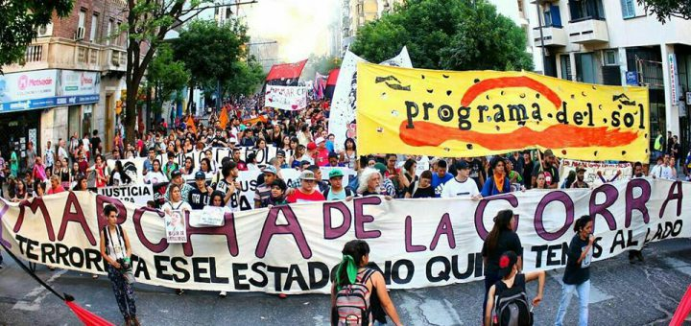
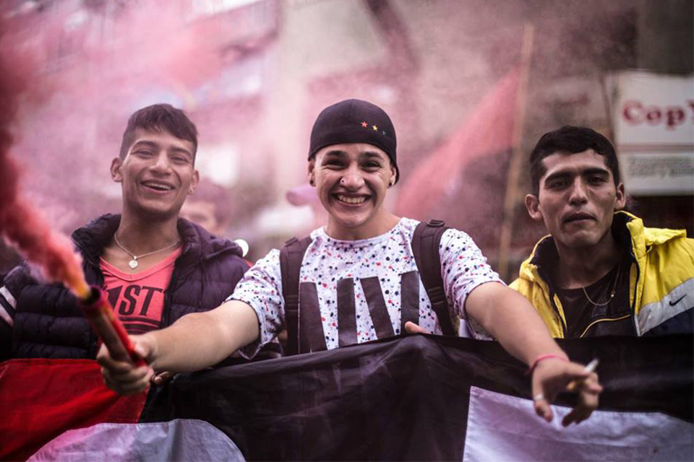
La demanda inicial de esta protesta se vinculaba con instalar un reclamo contra el antiguo Código de Faltas (Ley 8.431) y las prácticas represivas de las fuerzas policiales que tienen como blanco preferencial a los jóvenes de sectores populares. Dicha ley fue remplazada por el Código de Convivencia Ciudadana (Ley 10.326), el cual se encuentra vigente desde el año 2016. Estas legislaciones regulan el campo de las contravenciones en toda la provincia de Córdoba y, entre las figuras más cuestionadas de estos cuerpos legales, pueden encontrarse el “Merodeo” y la “Conducta sospechosa”, que habilitan la detención de personas por el sólo hecho de que, a juicio de la autoridad actuante, se presume su potencial inclinación a delinquir. En otras palabras, estas figuras habilitan la detención y sanción de ciudadanos y ciudadanas de acuerdo con el criterio del personal policial, y atentan contra el derecho a circular (Etchichury, 2007). El repudio a estos artículos se hace evidente en diferentes modalidades al interior de la Marcha, desde cánticos que declaman: “No es merodeo, es paseo”, hasta consignas que se estampan en banderas y estandartes aludiendo al derecho a la libre circulación y cuestionando la selectividad arbitraria a partir de la cual algunos transitares se constituyen en paseo y otros en merodeo (Roldán, 2019a).
Foto 1 - Marcha de la Gorra. Fuente: Villanos Radio
Foto 2 - Pibes en la Marcha. Fuente: Cobertura Colaborativa de la Marcha
Esta arbitrariedad, insistentemente cuestionada, se materializa en el objeto-símbolo gorra –que da nombre a la Marcha–, en tanto mostración provocadora por parte de los jóvenes, como un símbolo de la etiqueta social por la cual son identificados como peligrosos y son detenidos (Bonvillani, 2015). Así, esta concentración multitudinaria de jóvenes para marchar un día de noviembre por las calles del centro de la ciudad irrumpe en la escena pública de Córdoba bajo la modalidad de una acción colectiva contenciosa (Tarrow, 1997). La Marcha se caracteriza por un despliegue nutrido de intervenciones artísticas y recursos expresivos diversos, de manera tal que la corporalidad de los marchantes aparece como materialidad desde la cual se denuncia y se repudia la persecución y el abuso policial (Roldán, 2019a). El cuerpo de los jóvenes emerge como locus de expresividad y de celebración de la cultura juvenil y popular (Bonvillani & Roldán, 2017). Puesto que la Marcha viene a instalar en la escena pública cordobesa un claro litigio respecto de las políticas de seguridad, la institución policial y los procesos de disciplinamiento y regulación de los cuerpos, es posible pensarla como un movimiento que subvierte los ordenamientos sensibles establecidos previamente, constituyéndose en una experiencia de subjetivación política (Rancière, 1996) para quienes la habitan y la encarnan.
De este modo, el concepto de emocionalidad política se torna un elemento central para pensar lo que acontece en esta movilización, en tanto experiencia que aglutina lo político con la afectación de los cuerpos juveniles. La Marcha permite poner en visibilidad la presencia de un sector de la sociedad que cotidianamente es perseguido, invisibilizado, empujado hacia los márgenes. Así, una tarde al año, las calles del centro de la ciudad son tomadas por estos jóvenes, erigiéndose como “fuerza política de alegría que se proyecta a modo de una expresión obscena e irónica: una de-mostración de habitar la calle donde los cuerpos se mueven sin prevención en la murga, las voces de reclamo se levantan y se vuelven grito desafiante” (Bonvillani, 2013, p. 2), a la manera de una revancha (Reguillo, 2000) que subvierte las lógicas del poder y del control policial (Roldán, 2015).

Comentarios sobre el diseño metodológico

En este proceso de investigación se trabaja con un enfoque cualitativo, partiendo de una etnografía colectiva de evento (Borges, 2004) que contempla el registro multidimensional de la Marcha, realizando, complementariamente, entrevistas en profundidad orientadas por guiones temáticos.
La etnografía de evento se constituyó en una herramienta valiosa para este estudio, entendiendo a la Marcha como un lugar-evento que se caracteriza por su brevedad y su constante dislocamiento espacial, es decir, por ser un objeto etnográfico que presenta como signo distintivo el movimiento. Esta estrategia metodológica, que se inscribe en una mirada antropológica de la acción colectiva, permite aproximarse a la Marcha contemplando su condición de fugacidad –puesto que dicha movilización se despliega un día determinado, durante escasas horas de duración–, y de inestabilidad: la marcha es movimiento, es una columna que avanza por el espacio público urbano. Atendiendo a tales condiciones, el trabajo de campo debe ser altamente flexible y creativo para conseguir acompañar el desplazamiento y la fluctuación que caracterizan este tipo de expresiones (Roldán, 2019b).
Por otra parte, la asunción de una perspectiva etnográfica, permite hacer foco en las configuraciones de sentido de los propios actores, en orden a reconstruir los procesos socio-culturales que estos protagonizan, haciéndolas dialogar a su vez, con los posicionamientos de las investigadoras. En este sentido, se realiza un esfuerzo constante orientado a considerar los puntos de vista y las perspectivas de análisis de los propios marchantes, a través de una presencia sostenida en el campo que habilite diálogos frecuentes a lo largo del proceso de investigación (Roldán, 2019b).
Las actividades de registro etnográfico incluyeron observación participante; producción de fotografías y videos de la Marcha; conversaciones en marcha (diálogos informales con los marchantes, que tienen lugar en una atmósfera intersubjetiva específica propia de una movilización, en la que se acompaña el avance de los participantes, al tiempo que se entabla una conversación respecto de lo que está sucediendo); y la elaboración de un auto-registro etnográfico con relación a las producciones de sentido cognitivo-emocionales de la propia investigadora.
Las entrevistas en profundidad se llevan a cabo con posterioridad a la experiencia de la Marcha y, atendiendo al objetivo de este estudio de dar cuenta del universo afectivo y de los despliegues de emocionalidad política de los marchantes, éstas se articulan con una técnica evocativa que emplea fotografías con el fin de recrear el escenario emocional de la Marcha. Esta técnica se denomina entrevista de foto-elucidación (Meo y Dabenigno, 2011) y tiende a propiciar el diálogo entre entrevistadores y entrevistados, facilitando la evocación de recuerdos, memorias, relatos y la expresión de sentimientos y perspectivas. El empleo de entrevistas en profundidad, acompañadas de imágenes evocativas, propició un espacio reflexivo para la comunicación de emociones en relación con la Marcha, a la manera de una reelaboración cognitiva y una reemocionalización de lo vivido, en contraste con las producciones más bien espontáneas que tuvieron lugar en las conversaciones en marcha llevadas a cabo in situ durante la movilización (Roldán, 2019b).

Cuerpos y emocionalidad política en la Marcha de la gorra

La subjetividad política es aquí entendida como una configuración compleja de dimensiones cognitivas, afectivas y prácticas. Montoya Gutiérrez (2012) describe cierta “condición sensible de la subjetividad” (p. 573), poniendo en primer plano la corporalidad del sujeto. Se trata, entonces, de actos de vida que pasan por y en los sentidos, es decir, por y en el cuerpo. De este modo, cuando el ejercicio político se activa, allí donde emergen voces en unos campos impredecibles, en unos lugares y funciones donde antes no eran posibles o reconocibles, tienen lugar procesos de subjetivación, a partir de un agenciamiento vital del cual el cuerpo no puede ser otra cosa que protagonista (Roldán, 2019b).
En el caso de la Marcha de la Gorra, ante la potencia de la estigmatización sistemática, la persecución y el abuso policial, los jóvenes han construido una acción colectiva de resistencia en clave local en la que es posible pasar de un estado de pasividad a uno de transformación, de manera tal que las experiencias de detención, de exclusión, de no-pertenencia, pueden volcarse en una lucha colectiva que aloje los dolores y convierte la impotencia en potencia de actuar, habilitando, en consecuencia, procesos de subjetivación política (Roldán, 2019b):
[La Marcha] es un espacio donde a mí me contiene. Me contiene en la lucha. Me hace sentir vivo, me hace sentir qué rol puedo cumplir como ciudadano, es una revancha política a todo lo que yo viví antes. Yo, cuando yo te decía que veía las caras, las caras de los chicos en la Marcha, eran las caras mías digamos, cuando yo no sabía nada. Veo toda esa opresión que yo viví, ese sufrimiento. (Entrevista con joven militante de organización territorial, 24 años)
Ver toda la gente que hay en la calle. Escuchar los cánticos, sí, ver todo… o sea, en el momento en que la gente canta, que la gente está caminando, está marchando y está toda junta y además no es solamente que van caminado, o sea, se van abrazando, van saltando. Eso te genera mucha emoción. La alegría y la lucha para mí son esenciales. Entonces le estás poniendo el cuerpo, estás luchando por algo que todos los días de tu vida te hace sentir que sos una mierda. (Registro de entrevista con Ivana, 22 años, militante de partido político)
Aguilera Ruiz (2012) explica que actualmente pueden encontrarse ciertas transformaciones en la escenificación pública y en las modalidades de visibilización de los conflictos. Esta idea es retomada por Bonvillani (2013) a la manera de una “politización de lo afectivo / afectivización de lo político”, en tanto “uno de los motores de las nuevas formas de ejercicio de la politicidad que los jóvenes practican” (p. 92). En el discurso de los entrevistados esto aparece expresado de la siguiente manera:
Yo no podía parar por la emoción que tenía de saltar, por decir eso, y por acompañar el ritmo de los cuerpos esos. No sé… rimaba, rimaban, digamos justamente los cuerpos. […] es tal vez esto del contagio ¿no?, de escuchar un bombo y una consigna desde el cuerpo que lo está produciendo, y otros cuerpos que lo van interpretando y sonando en el mismo sentido, ¿me explico? por qué todos estábamos por “abajo el Código de Faltas” (Registro de entrevista con Nicolás, 27 años, autoconvocado).
Yo siento eso, no sé, que me corre algo por el cuerpo, así, una sensación de tristeza y dolor y bronca, así, y a la vez alegría de estar así, participando, marchando, mostrando, demostrando que no pueden con nosotros. (Registro de entrevista con Rosana, 24 años, autoconvocada).
En estas coordenadas que reúnen politicidad-subjetividad-acción, la dimensión de la emocionalidad política cobra gran relevancia para pensar estos procesos. En este sentido, cuando aquí se emplea la categoría emocionalidad política, no se pretende sugerir que exista un tipo de cualidad emocional particular que se vincule de manera exclusiva con la práctica política. En otras palabras, no se refiere a la existencia de un conjunto de emociones que sólo puedan articularse en conexión con lo político. El calificativo “político” opera con respecto a la emocionalidad en el sentido de concebir a una experiencia política particular en tanto ocasión de producción de una pluralidad de emociones, en relación con ciertos objetos o experiencias que se vinculan con procesos socio-políticos y que toman a estos últimos como contenidos fundamentales de su producción (Roldán, 2019b).
En un primer acercamiento, la Marcha muestra un clima alegre y lúdico, un repertorio de movilización colorido y colmado de movimiento que se expresa en los ritmos de las murgas y las percusiones, en los bailes no uniformes y heterogéneos, en los aplausos y cánticos que se hacen oír a lo largo y a lo ancho de la manifestación, y en los rostros animados de los marchantes (Roldán, 2019b). No obstante, al indagar en el universo perceptivo de los sujetos, se torna insistente la afirmación acerca de la existencia de una multiplicidad de climas emocionales (De Rivera, 1992) que combina momentos de alegría y de dolor, de bronca, de indignación:
Yo la veo en un montón de pibes, que a la vez que están cantando y agitando en contra de la policía, recuerdan a familiares que han perdido, recuerdan las veces que cayeron presos y eso después destapa un montón de bronca. (Entrevista con joven militante de partido político, 21 años)
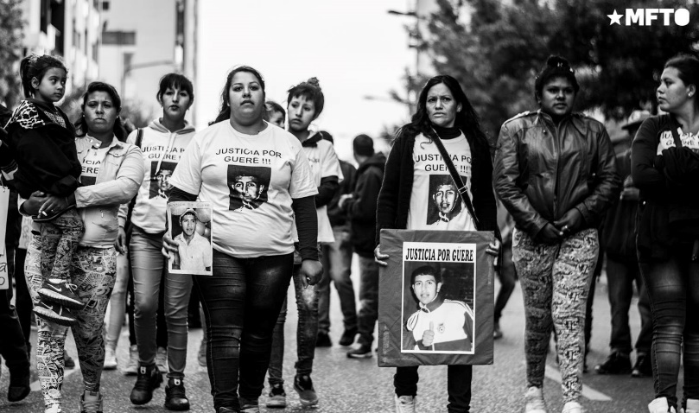
Ahora, vos sabes que esta foto [señala una fotografía de las madres de víctimas de gatillo fácil] me trae a la mente la gravedad del asunto, que hay chicos… muertos. Porque yo te hablo de la felicidad, de poder salir, pero en el fondo tiene esta parte triste la Marcha, porque mucha gente va porque se acuerda de sus familiares y amigos… muertos… (Entrevista con joven autoconvocada, 29 años)
Este vasto espectro de climas emocionales, por momentos contradictorios, tensionan la emocionalidad de la Marcha en una diversidad de matices que van desde el dolor profundo de la pérdida de un ser querido a manos de la policía, a la eclosión de festividad en diversas manifestaciones culturales y corporales:
Foto 3 - Familiares de víctimas de gatillo fácil. Ph: Colectivo Manifiesto.
Y… son sentimientos encontrados porque siento, así, como bronca, impotencia, dolor, así, porque por ahí, qué sé yo, escucho cuando… escucho las madres… o veo a los pibes ¿entendés? O conozco un montón de casos ¿viste? Y se me van cruzando… o cuando los van nombrando incluso [a los casos de gatillo fácil], digo: “¡ay qué horrible, qué dolor, qué tristeza!”. (Entrevista con joven autoconvocada, 24 años)
Éramos muchas personas, y eso le da una fortaleza, una garganta, una voz a la marcha y, además, era una marcha como más en alegría si se quiere, porque por ejemplo, algunas agrupaciones habían llevado antorchas, otras estaban con las banderas y éramos… como que tenía un tinte… no sé si alegre, porque no era una situación muy alegre, pero en cierta forma es una postura ante lo que te pasa. (Entrevista con joven militante de organización estudiantil, 22 años)
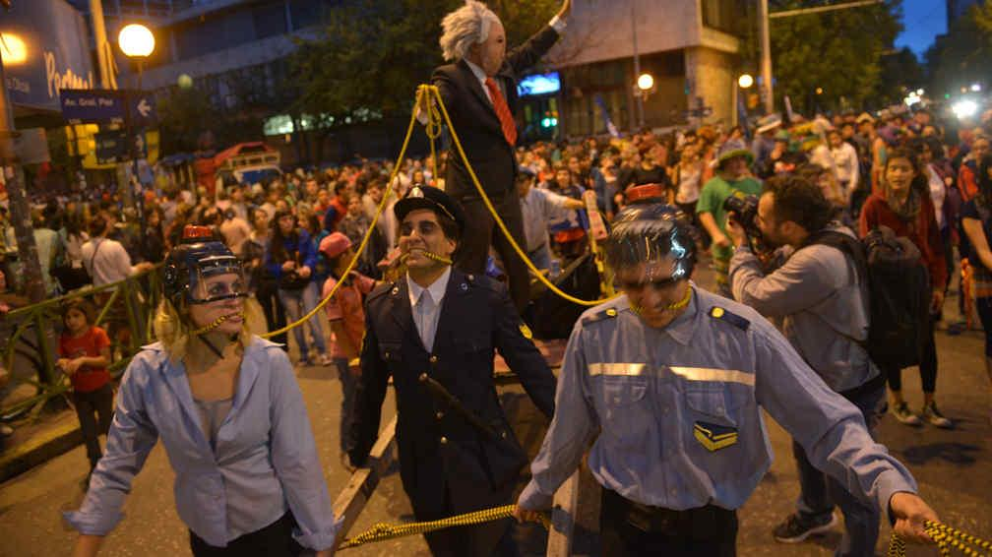
La necesidad de oponerse al miedo sostenido desde el Estado, abre camino hacia formas de activación y de transformación política que no necesariamente se inscriben en los cánones de la democracia formal (Bodei, 1995). Aún más importante, habilita la posibilidad de que las singularidades no deduzcan sus derechos exclusivamente a partir de leyes o principios, sino de su propia potencia-de-existir, “lograda en relación y en alianza política con los propios semejantes” (1995, p. 34):
Foto 4 - Intervención "Las riendas del patrón". Fuente: La Voz del Interior.
Para mí es eso, como si… yo siento eso, no sé, que me corre algo por el cuerpo, así, una sensación de tristeza y dolor y bronca, así, y a la vez alegría de estar así, participando, marchando, mostrando, demostrando que no pueden con nosotros. Me parece que es bueno, porque también a nivel colectivo se genera eso, por eso me lo genero yo. Como… me parece que se vive mucho en todos. Me parece que entre todos hacemos que nos sintamos así, no es tan individual. Es muy colectivo. (Entrevista con joven autoconvocada, 24 años)
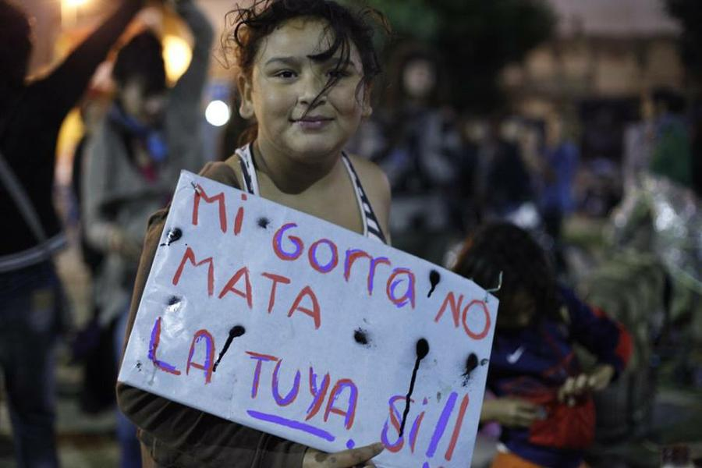
En este sentido, la Marcha parece operar como catalizadora de todas aquellas emociones tristes que se desprenden de la violencia y la desvalorización cotidiana que viven estos jóvenes, transmutándolas en emociones alegres, a través de la subversión de los poderes en el espacio público y, fundamentalmente, a la par de otros jóvenes que “hacen carne” el mismo reclamo. Desde la perspectiva que aquí se asume, las emociones son constitutivas de la tonalidad de cualquier modo de ser y de toda orientación a la acción. Así, la elaboración política de las emociones se puede apreciar en el magma afectivo que eclosiona en la Marcha de la Gorra, donde se combinan matices de tristeza y de alegría, de manera tal que la festividad y los colores marcan el ritmo de la movilización a contrapunto del dolor y la bronca acumulados durante todo el año (Roldán, 2019b).
Foto 5 - Gorras. Ph: Consuelo Cabral.
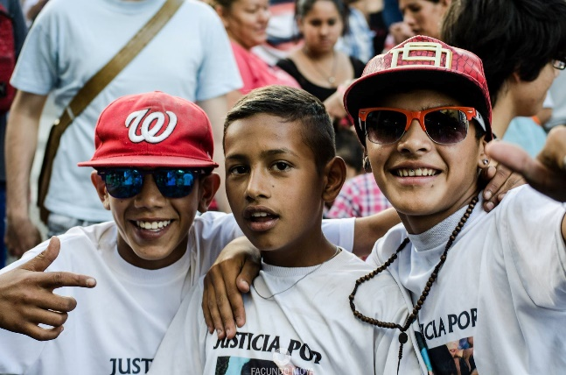
El cuerpo de los jóvenes se presenta como el locus de realización preferente de la protesta. Los jóvenes de los barrios populares de Córdoba, irrumpen con una estética particular –con sus gorras, sus vestimentas deportivas– y es, precisamente, desde sus cuerpos, sus bailes, sus risas, su gesticulación particular, desde donde encarnan la protesta e instalan un reclamo. La elaboración política de las pasiones se enlaza con un proceso de emocionalización de la vida pública (Bonvillani, 2015), cobrando materialidad a partir de los cuerpos juveniles que dan vida a esta protesta. Una de las formas más evidentes de este proceso de emocionalización remite a lo que los marchantes denominan “la mística” de la Marcha. A este misticismo los entrevistados lo relacionan insistentemente con el disfrute de la mutua presencialidad de los cuerpos, que vivencian en sí mismos y que afirman percibir en otros marchantes. En sus discursos, la mística apareció ligada a los colores, a la festividad, a una determinada postura de “combatir desde la alegría”. La sensación de “estar vibrando con la Marcha” se asoció a los abrazos, los saltos, los cánticos compartidos, el baile, las risas, los gestos, las mímicas, que constituyen diversas ritualizaciones de contacto (Le Breton, 2010) y que tienen su asiento en la corporalidad de los marchantes. De este modo, la cualidad mística de los contactos y las interacciones que se establecen en el espacio de la Marcha, colaboran en afectivizar la práctica política en la acción colectiva.
Foto 6 - Niños en la Marcha. Ph: Facundo Moya.
A estas modalidades de protesta que tienen al cuerpo y a la vida como trinchera de resistencia, Valenzuela (2015) las denomina estrategias de biorresistencia. Esta última vendría a ser el reverso de los movimientos regulatorios propios del biopoder en Foucault (1979). La biorresistencia se ancla en la reivindicación de la vida a partir de unas prácticas corporales singulares y de la presentación fenoménica de unos cuerpos que entran en disputa con el poder biopolítico. La corporalidad se ubica, una vez más, en el seno de las tensiones entre el disciplinamiento y la resistencia. En este sentido, los movimientos vitales de producción juvenil, que encuentran su realización a partir de y en el cuerpo, pueden ser pensados como maniobras de biorresistencia (Valenzuela, 2015). La biorresistencia, en tanto ejercicio de soberanía sobre el propio cuerpo, para sí y para otros, presenta cierta fertilidad conceptual para pensar las acciones corporeizadas que tienen lugar en la Marcha de la Gorra, así como el papel fundamental que tienen los afectos en la disputa política de lo sensible. En esta dirección se orientan los interrogantes y conjeturas desde los que estoy comenzando a mirar la corporalidad en la acción colectiva, y sobre los que espero producir nuevas líneas de sentido para comentar en futuras comunicaciones.

Palabras de cierre
La cuestión de la emocionalidad se presenta como un entramado complejo de procesos que se encuentran siempre en tensión con otras dimensiones –sólo separables a los fines analíticos–, como las cogniciones y las acciones. Cuando a los despliegues de emocionalidad se agrega el calificativo “político”, esta trama se torna aún más compleja. Al hablar de emocionalidad política en este trabajo, se procuró dar cuenta de una experiencia política particular –la Marcha de la Gorra– como evento que inaugura la posibilidad de experimentar una diversidad de climas emocionales, vinculados con procesos socio-políticos del escenario local. Así, la corporalidad de los marchantes emerge como anclaje material de los despliegues de emocionalidad política en esta experiencia de subjetivación.
La disputa política por las emociones a la que da lugar la Marcha presenta al cuerpo de estos jóvenes como el territorio en el cual se dirime la posibilidad de creación de nuevos sentidos y la invención de formas novedosas y políticamente significativas de habitar el espacio público. Por ello, se afirma que el cuerpo de los jóvenes se presenta como el locus preferente de realización de la protesta. Los jóvenes de los barrios populares de Córdoba, irrumpen con una estética particular –vestimentas, gorras y accesorios que sienten como propios– y es, precisamente, desde sus bailes, sus risas, su repertorio corporal particular, desde donde enuncian e instalan el reclamo (Roldán, 2019b).
La Marcha opera como un lugar-evento que transmuta emociones tristes en emociones alegres y en potencia-de-actuar. Tanto para Bodei (1995) como para González Rey (2002), las emociones intervienen como constitutivas de la acción. En este sentido, es interesante el movimiento de transducción, de transmutación, que tiene lugar en la Marcha, donde los sentires más bien vinculados con experiencias dolorosas ceden espacio a un despliegue de alegría y celebración que se pone de manifiesto en el repertorio festivo y colorido que caracteriza a la movilización, evidenciando el papel central de las emociones en los procesos de resistencia y de creación con otros (Roldán, 2019b).
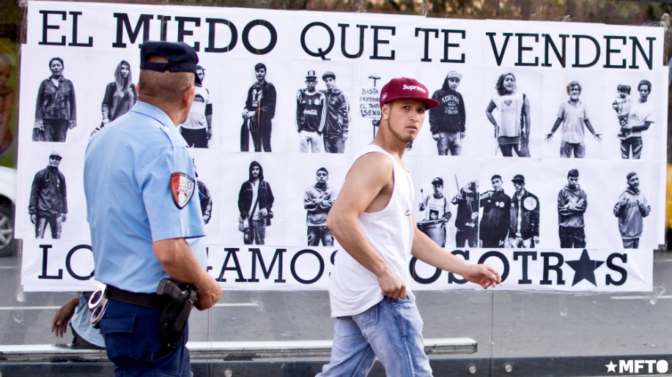

Foto 7 - "El miedo que te venden, lo pagamos nosotr*s". Ph: Colectivo Manifiesto.
Referencias

Aguilera Ruiz, Ó. (2012). Repertorios y ciclos de movilización juvenil en Chile (2000-2012). Utopía y Praxis Latinoamericana, 17 (57).
Bodei, R. (1995). Geometría de las pasiones: miedo, esperanza y felicidad. Filosofía y uso político. México: Fondo de Cultura Económica.
Bonvillani, A. & Roldán, M. (2017). Politización de los cuerpos juveniles: la Marcha de la Gorra como performance multitudinaria. Aposta. Revista de Ciencias Sociales, (74), 165-203.
Bonvillani, A. (2013). Cuerpos en marcha: emocionalidad política en las formas festivas de protesta juvenil. Revista Nómadas, (39), 91-103.
Bonvillani, A. (2015). Callejeando la alegría… y también el bajón. Etnografía colectiva de la Marcha de la Gorra. Córdoba: Encuentro Grupo Editor.
Borges, A. (2004). Tempo de Brasília: etnografando lugares-eventos da política. Río de Janeiro: Relume Dumará.
De Rivera, J. (1992). Emotional climate: Social structure and emotional dynamics. International Review of Studies on Emotion, (2), 197-218.
Etchichury, H. (2007). Preso sin abogado, sentencia sin juez. El CDF de la Provincia de Córdoba. En I Congreso Argentino-Latinoamericano de Derechos Humanos: una Mirada desde la Universidad, Rosario, Argentina: Subsecretaria de Cultura de la Universidad Nacional de Rosario, Argentina.
Foucault, M. (1979). Microfísica del poder. Madrid: La Piqueta.
González Rey, F. (2002). Sujeto y subjetividad: una aproximación histórico-cultural. México: Thomson.
Le Breton, D. (2010). Rostros. Ensayo de antropología. Buenos Aires: Letra Viva.
Meo, A. y Dabenigno, V. (2011). Imágenes que revelan sentidos: ventajas y desventajas de la entrevista de foto-elucidación en un estudio sobre jóvenes y escuela media en la Ciudad de Buenos Aires. EMPIRIA. Revista de Metodología de Ciencias Sociales, (22), 13-42.
Montoya Gutiérrez, J. A. (2012). El cuerpo en perspectiva de una subjetivación política. Un ámbito de estudio de la Educación Corporal. Revista Educación Física y Deporte, 30 (2), 571-577.
Reguillo, R. (2000). La clandestina centralidad de la vida cotidiana. En Lindon A. (Coord.) La vida cotidiana y su espacio-temporalidad. Anthropos. Barcelona.
Roldán, M. (2015). La "Marcha de la Gorra": indagando acerca de las implicancias de la emocionalidad política en procesos de subjetivación política con juventud(es) cordobesas. Tesis de grado no publicada. Facultad de Psicología, Universidad Nacional de Córdoba, Argentina.
Roldán, M. (2019a). Más de una década de la Marcha de la Gorra en Córdoba, Argentina: un análisis diacrónico de sus demandas. Persona y sociedad, 33 (1), 108-132.
Roldán, M. (2019b). Emocionalidad política y procesos de subjetivación en la acción colectiva juvenil: la “Marcha de la Gorra” en Córdoba-Argentina. Revista Latinoamericana Estudios sobre Cuerpos, Emociones y Sociedad, 11 (29), 58-70.
Tarrow, S. (1997). El poder en movimiento. Los movimientos sociales, la acción colectiva y la política. Madrid: Alianza.
Valenzuela, J. M. (2015). Decálogo para repensar las certezas. Alternativas, (4), 1-51. https://www.alternativas.osu.edu/es/issues/spring-4-2015/essays/valenzuela-arce.html

Cuando en este trabajo se hace referencia a “los jóvenes”, “los marchantes”, “los entrevistados”, etc., los sujetos aparecen enunciados en un plural masculino sólo a los fines de facilitar la lectura del texto. Esto no significa que se trate exclusivamente de jóvenes varones.
Categoría local: uso abusivo del arma de fuego por parte de la fuerza policial actuante.

